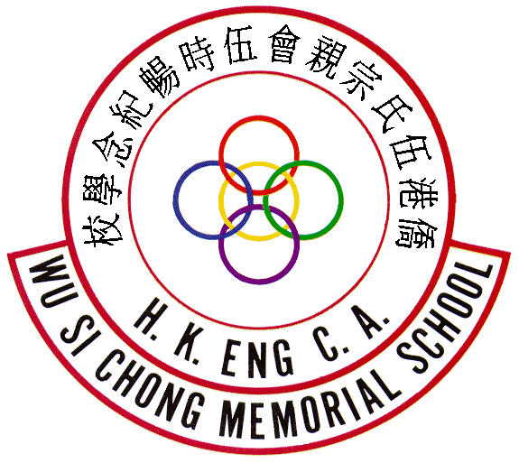 | 僑港伍氏宗親會伍時暢紀念學校校友會 | 
The Hong Kong Eng Clansman Association
Wu Si Chong Memorial School Alumni Association
香港新界屯門建生邨轉
Kin Sang Estate, Tuen Mun,N.T., Hong Kong
Tel：2454 4122 Fax：2454 4622
A03/1819
各位校友：
本校第二十八屆畢業典禮訂將於六月廿五日(星期二)於屯門大會堂舉行。誠邀各校友出席是次典禮，和我們一起分享學弟妹們畢業的喜悅，緬懷你們當年在畢業典禮的歡欣。
詳情如下：
日期：2019年6月25日（星期二）
時間：下午3:00至5:00

有興趣參加的校友，請於6月18日前致電本校校務處報名登記，以便安排當日的座位。

畢業典禮當天，請校友在2:30前在大會堂「校友款接處」領取入場券，並於3:00前進場就座。

請把這個好消息轉告其他的校友，讓他們也一同出席這次的典禮。希望於當天能夠和各位校友一起歡聚﹗

僑港伍氏宗親會伍時暢紀念學校
校友會主席：王鐘鐸
（曾素華主任 代行）
二零一九年六月十四日

